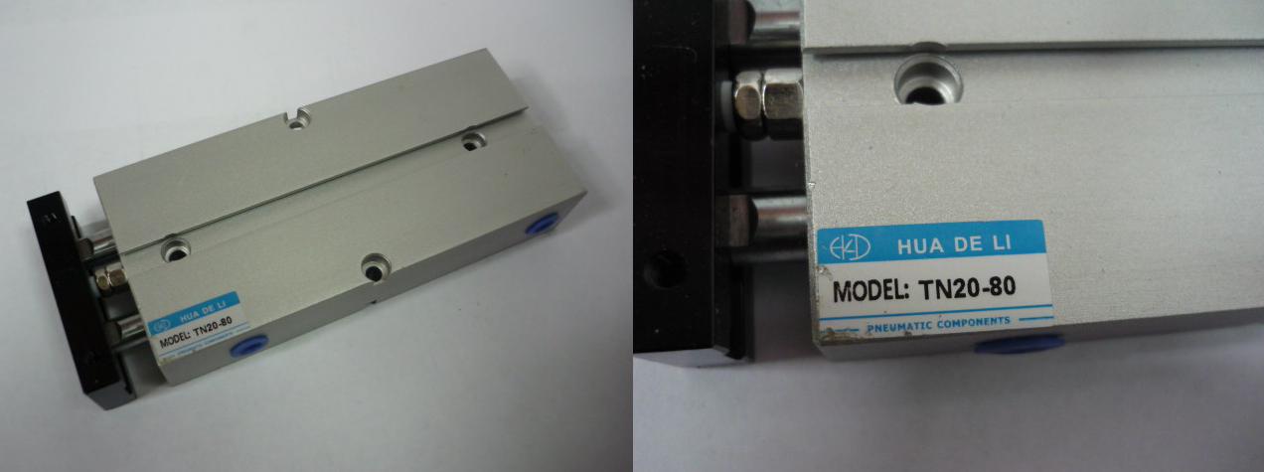

Код из 1С | Артикул | Наименование/ Бренд/  Поставщик | Габариты,  Д*Ш*В  мм | Масса,  гр | Материал | Место установки/Назначение
F0071126 |  | Пневмоцилиндр HUA DE LI мод.TN20-80 |  |  | Металл
 |  | Россия

